Assignment 3 if for while conditions structure
Task 1

int led=2;
int num=4;
void setup()
{
for(int L=led;L<led+num;L++)
{ pinMode(L,OUTPUT);
}
}
void loop()
{
for(int L=led;L<led+num;L++)
{ digitalWrite(L,LOW);
delay(1000);
}
for(int L=led;L<led+num;L++)
{ digitalWrite(L,HIGH);
delay(1000);
}
}

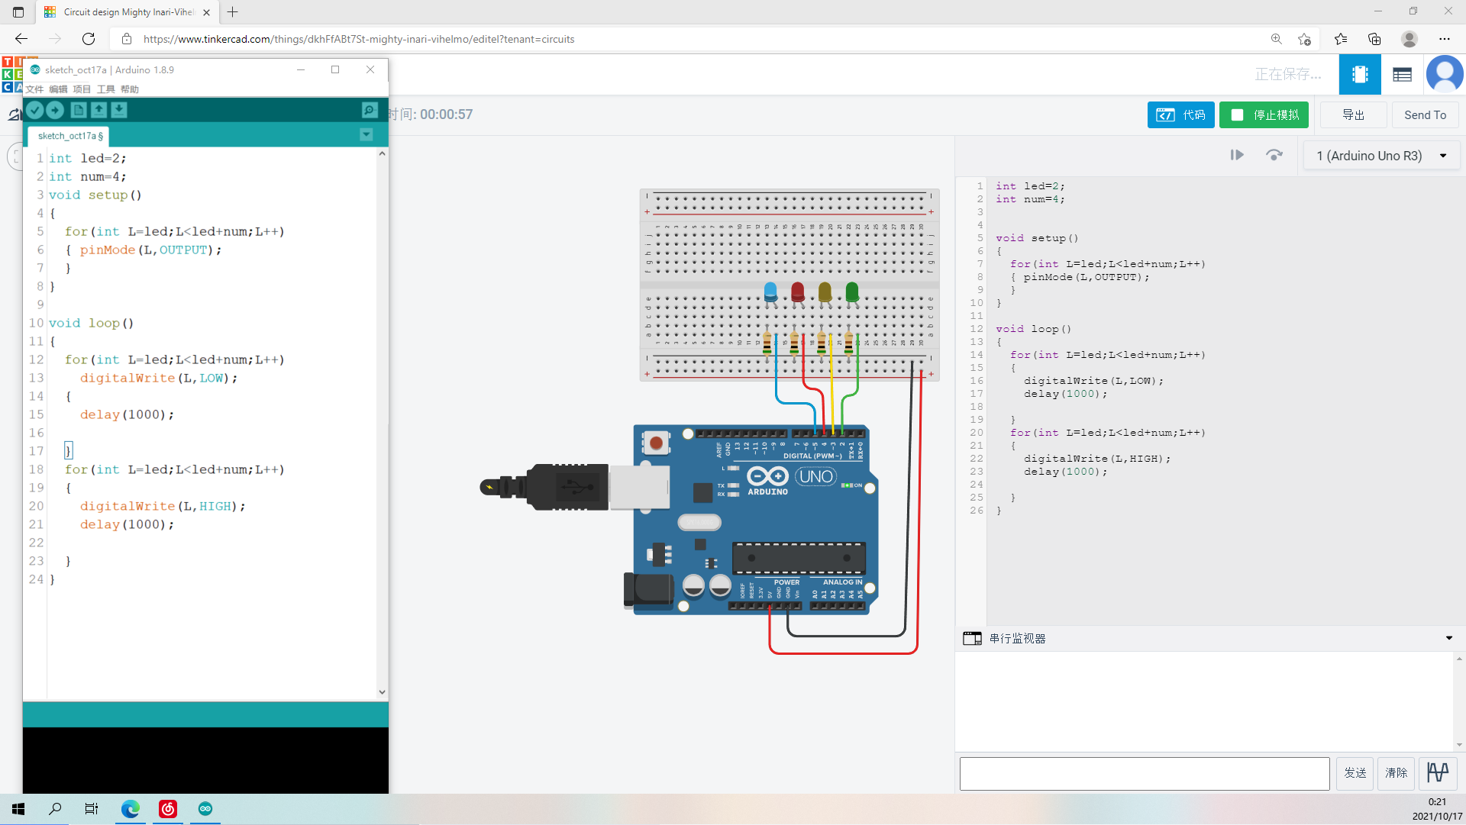

使用串口输出正在亮的小灯颜色我也没成功（没成功）

int led=2;
int num=4;
char col[4]={'Green','Yellow','Red','Blue'};
void setup()
{
Serial.begin(9600);

for(int L=led;L<led+num;L++)
{ pinMode(L,OUTPUT);
}
}
void loop()
{
for(int L=led;L<led+num;L++)
{ digitalWrite(L,LOW);

delay(1000);
}
for(int L=led;L<led+num;L++)
{ digitalWrite(L,HIGH);
delay(1000);
}
int x;
for(x=1;x<5;x++)
{
Serial.print("The led on is:");
Serial.println(col[x]);
}
}

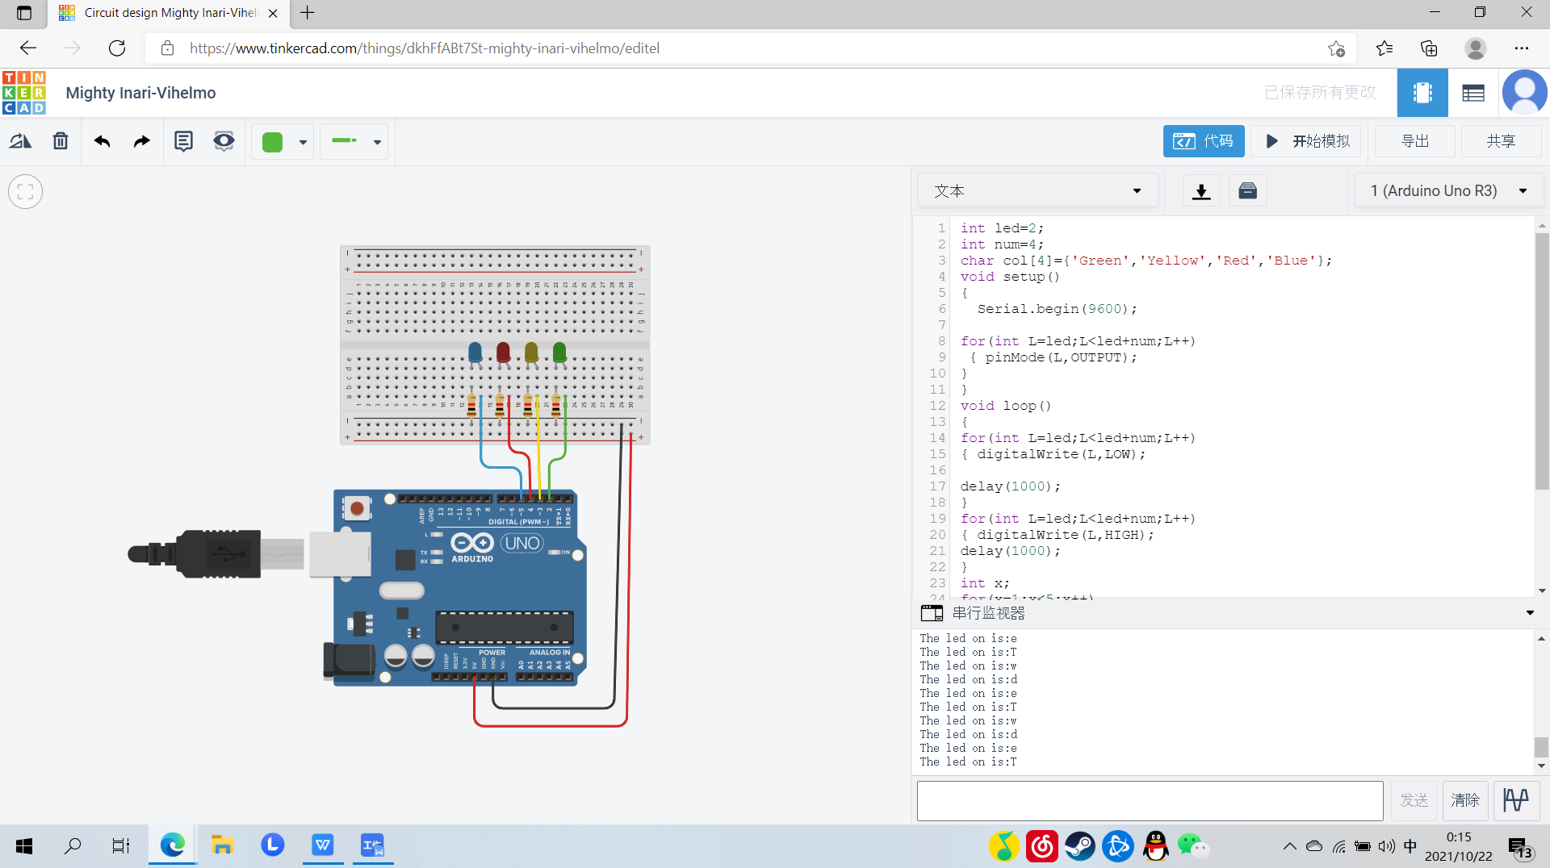

Task 2
这一题我不知道怎么去“定义一个函数名为getVoltage”

不用“定义一个函数名为getVoltage”
int led=3;
void setup()
{
pinMode(led, OUTPUT);
Serial.begin(9600);
}

void loop()
{
float Value=analogRead(A0);
float v=Value*(5.0/1023.0);
Serial.println(v);
delay(200);
if(v>2.5){
digitalWrite(3,HIGH);
}else
{
digitalWrite(3,LOW);
}
}

用“定义一个函数名为getVoltage”（没成功）

void setup(){}
void loop(){}

float getVoltage(){
int led=3;
pinMode(3,OUTPUT);
Serial.begin(9600);

float Value=analogRead(A0);
return(Value);

float v=Value*(5.0/1023.0);
Serial.println(v);
return(v);
delay(200);
if(v>2.5){
digitalWrite(3,HIGH);
}else
{
digitalWrite(3,LOW);
}
}

